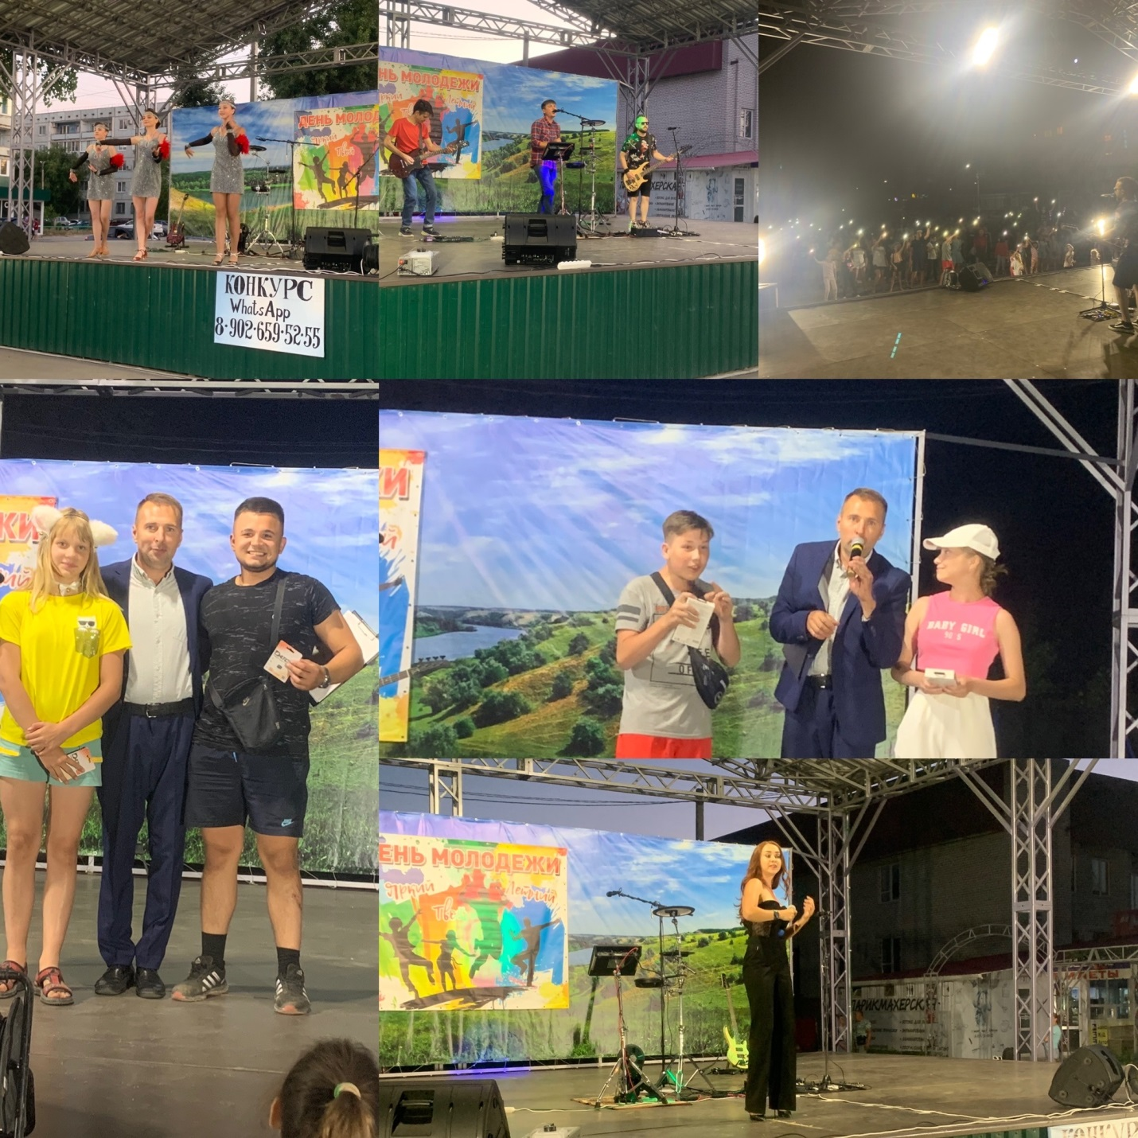
26 июня в поселке Иловля прошёл праздник «День молодежи», для жителей выступили танцевально-спортивный клуб «Кристал»,группа «Staffles» и певица Александра Блудилина. На протяжении всего вечера проводилась смс-викторина о знании истории праздника дня молодежи и конкурс «На лучшую фотографию с праздника», самые активные ребята получили призы.

